

**Об утверждении Плана по управлению пастбищами и их использованию по Атбасарскому району на 2021-2022 годы**

***Утративший силу***

Решение Атбасарского районного маслихата Акмолинской области от 20 августа 2021 года № 7С 8/4. Утратило силу решением Атбасарского районного маслихата Акмолинской области от 8 декабря 2021 года № 7С 11/4.

      Сноска. Утратило силу решением Атбасарского районного маслихата Акмолинской области от 08.12.2021 № 7С 11/4 (вводится в действие по истечении десяти календарных дней после дня его первого официального опубликования).

      В соответствии с подпунктом 15) пункта 1 статьи 6 Закона Республики Казахстан "О местном государственном управлении и самоуправлении в Республике Казахстан", статьей 8 Закона Республики Казахстан "О пастбищах" Атбасарский районный маслихат РЕШИЛ:

      1. Утвердить прилагаемый План по управлению пастбищами и их использованию по Атбасарскому району на 2021-2022 годы.

      2. Настоящее решение вступает в действие со дня подписания и подлежит официальному опубликованию.

|  |  |
| --- | --- |
| *Секретарь Атбасарского районного маслихата* | *Б.Комбатуров* |

|  |  |
| --- | --- |
|  | Приложение к решению Атбасарского районного маслихата от 20 августа 2021 № 7С 8/4 |

**План по управлению пастбищами и их использованию по Атбасарскому району на 2021-2022 годы**

      1) Схема (карта) расположения пастбищ на территории Атбасарского района в разрезе категорий земель, собственников земельных участков и землепользователей на основании правоустанавливающих документов, представлены согласно приложению 1;

      2) Приемлемые схемы пастбищеоборотов, представлены согласно приложению 2;

      3) Карта с обозначением внешних и внутренних границ и площадей пастбищ, в том числе сезонных, объектов пастбищной инфраструктуры, представлены согласно приложению 3;

      4) Схема доступа пастбищепользователей к водоисточникам (озерам, рекам, прудам, копаням, оросительным или обводнительным каналам, трубчатым или шахтным колодцам), составленная согласно норме потребления воды, согласно приложению 4-13;

      5) Схема перераспределения пастбищ для размещения поголовья сельскохозяйственных животных физических и (или) юридических лиц, у которых отсутствуют пастбища, и перемещения его на предоставляемые пастбища, согласно приложению 14-15;

      6) Схема размещения поголовья сельскохозяйственных животных на отгонных пастбищах физических и (или) юридических лиц, не обеспеченных пастбищами, расположенными при селе, сельском округе, согласно приложению 16;

      7) Календарный график по использованию пастбищ, устанавливающий сезонные маршруты выпаса и передвижения сельскохозяйственных животных, согласно приложению 17.

      8) иные требования, необходимые для рационального использования пастбищ на соответствующей административно-территориальной единице, согласно приложению.

|  |  |
| --- | --- |
|  |  |
|  | Приложение 1 к Плану по управлению пастбищами и их использованию по Атбасарскому району на 2021-2022 годы |

**Схема (карта) расположения пастбищ на территории Атбасарского района в разрезе категорий земель, собственников земельных участков и землепользователей на основании правоустанавливающих документов**

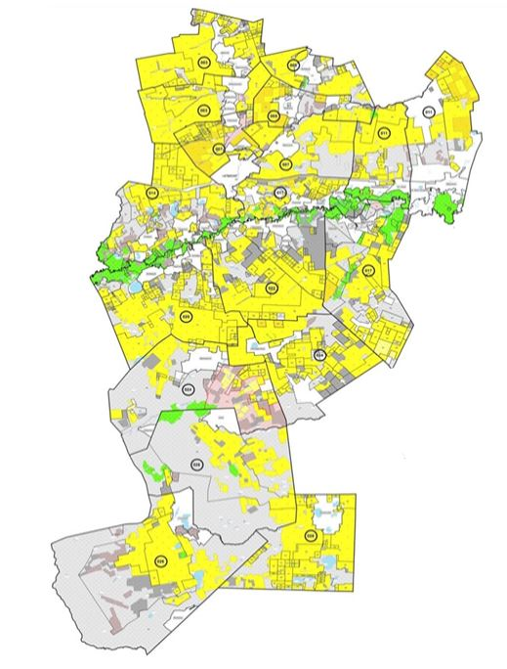

**Список землепользователей земельных участков, прилагаемый к схеме (карте) расположения пастбищ Атбасарского района**

|  |  |
| --- | --- |
| 1. | Товарищество с ограниченной ответственностью "Бастау" |
| 2. | Товарищество с ограниченной ответственностью "Бауыржан-Т" |
| 3. | Товарищество с ограниченной ответственностью "Новобратское и К" |
| 4. | Товарищество с ограниченной ответственностью "Амантай" |
| 5. | Товарищество с ограниченной ответственностью "Тан Агро С" |
| 6. | Товарищество с ограниченной ответственностью "SUNKAR COMPANU" |
| 7. | Товарищество с ограниченной ответственностью "Амантай Агро" |
| 8. | Товарищество с ограниченной ответственностью "KAINAR COMPANU KZ" |
| 9. | Товарищество с ограниченной ответственностью "Алтындан" |
| 10. | Товарищество с ограниченной ответственностью "СХП "Хрящевка" |
| 11. | Товарищество с ограниченной ответственностью "Барс" |
| 12. | Товарищество с ограниченной ответственностью "Купабаев и К" |
| 13. | Товарищество с ограниченной ответственностью "Нур–777" |
| 14. | Товарищество с ограниченной ответственностью "Жантуар-М" |
| 15. | Товарищество с ограниченной ответственностью "Алком-Агро" |
| 16. | Товарищество с ограниченной ответственностью "Атбасар агропродукт" |
| 17. | Акционерное общество "КазАгро" |
| 18. | Товарищество с ограниченной ответственностью "Шортанбай -2019" |
| 19. | Товарищество с ограниченной ответственностью "Сепе-2012" |
| 20. | Товарищество с ограниченной ответственностью "Анаида" |
| 21. | Товарищество с ограниченной ответственностью "Самарка -1" |
| 22. | Товарищество с ограниченной ответственностью "Алатау" |
| 23. | Товарищество с ограниченной ответственностью "Ермек-Агро" |
| 24. | Товарищество с ограниченной ответственностью "Агросоюз ХХI" |
| 25. | Товарищество с ограниченной ответственностью "Абдуалиевых" |
| 26. | Товарищество с ограниченной ответственностью "Атбасар-Жер" |
| 27. | Товарищество с ограниченной ответственностью "Ащыкол" |
| 28. | Товарищество с ограниченной ответственностью "Арман-Атбасар-Агро" |
| 29. | Товарищество с ограниченной ответственностью "Сергевка" |
| 30. | Товарищество с ограниченной ответственностью "Азия-Бидай" |
| 31. | Товарищество с ограниченной ответственностью "Каражар-2004" |
| 32. | Товарищество с ограниченной ответственностью "Каражар-1" |
| 33. | Товарищество с ограниченной ответственностью "Смаилов и К" |
| 34. | Товарищество с ограниченной ответственностью "СХП "Золотая Нива" |
| 35. | Товарищество с ограниченной ответственностью "Аблайхан-Садубек" |
| 36. | Товарищество с ограниченной ответственностью "Алком-Союз" |
| 37. | Товарищество с ограниченной ответственностью "СХП Алтын Тау" |
| 38. | Товарищество с ограниченной ответственностью "Арман Агро 2030" |
| 39. | Товарищество с ограниченной ответственностью "Hamit Agro Kz " |
| 40. | Товарищество с ограниченной ответственностью "Шыңғыс-1" |
| 41. | Товарищество с ограниченной ответственностью "Новосельское" |
| 42. | Товарищество с ограниченной ответственностью "Атбасар Дәнді Астық" |
| 43. | Товарищество с ограниченной ответственностью "Садовое-1" |
| 44. | Товарищество с ограниченной ответственностью "Садовое Агро" |
| 45. | Товарищество с ограниченной ответственностью "Баракат-Агро KZ" |
| 46. | Товарищество с ограниченной ответственностью "Агро-Синтез 2020" |
| 47. | Товарищество с ограниченной ответственностью "Әріп Агро" |
| 48. | Товарищество с ограниченной ответственностью "Пушкино" |
| 49. | Товарищество с ограниченной ответственностью "Ануар Атбасар" |
| 50. | Товарищество с ограниченной ответственностью "Полтавка-2" |
| 51. | Товарищество с ограниченной ответственностью "Аграрное" |
| 52. | Товарищество с ограниченной ответственностью "Алем-777" |
| 53. | Товарищество с ограниченной ответственностью "Шуйское-ХХI" |
| 54. | Товарищество с ограниченной ответственностью "Таймас-1" |
| 55. | Товарищество с ограниченной ответственностью "Казахстан 2030-М" |
| 56. | Акционерное Общество "Фонд проблемных кредитов" |
| 57. | Товарищество с ограниченной ответственностью "Сарбас" |
| 58. | Товарищество с ограниченной ответственностью "Мариновское" |
| 59. | Товарищество с ограниченной ответственностью "Шункырколь" |
| 60. | Товарищество с ограниченной ответственностью "Акимовка" |
| 61. | Товарищество с ограниченной ответственностью "Акана Курманова" |
| 62. | Матвеев Валерий Иванович |
| 63. | Токтыбаев Кайрат Шаймерденович |
| 64. | Игибаева Раушан Мукашевна |
| 65. | Яловой Валерий Алексеевич |
| 66. | Хитрова Зинаида Евгеньевна |
| 67. | Семак Виктор Иванович |
| 68. | Антонюк Юрий Николаевич |
| 69. | Алшимбаев Сабит Омурзакович |
| 70. | Ленгерт Эрих Эдуардович |
| 71. | Алшимбаева Ырысты |
| 72. | Бейсембекова Гульназира Абубакировна |
| 73. | Шахметов Серик Ахмедиянович |
| 74. | Сулейманова Хадишат Эдымовна |
| 75. | Дзеитов Заур Магометович |
| 76. | Кудряшов Александр Николаевич |
| 77. | Суфтин Юрий Анатольевич |
| 78. | Акшулаков Марат Жаксыбаевич |
| 79. | Бекжанов Серик Темиржанович |
| 80. | Исабеков Мухамбеткали Зиядинович |
| 81. | Мустафин Токтар Аманжолович |
| 82. | Коразов Алпысбай Кауенович |
| 83. | Дархамбаев Сейтмухамбет Нурмахометович |
| 84. | Багусов Болат Касенович |
| 85. | Бижанова Шарипа Шаймерденовна |
| 86. | Оздоев Курейш Даудович |
| 87. | Балабеков Гюльмир Кумалат Оглы |
| 88. | Алимов Болат Хамзенович |
| 89. | Комисарова Тамара Юрьевна |
| 90. | Каримов Омарбек Раунакович |
| 91. | Ахметов Ерлан Куанышевич |
| 92. | Абилкасимов Калемжан Сапиевич |
| 93. | Нургалиев Аскар Аубакирович |
| 94. | Амиров Канат Кожанович |
| 95. | Бабак Ирина Александровна |
| 96. | Рабуев Асланбек Магомедович |
| 97. | Куспанов Улыкбек Калкенович |
| 98. | Жакишев Бугубай Аленович |
| 99. | Аксеитова Сауле Копбаевна |
| 100. | Акаловский Владимир Степанович |
| 101. | Булкин Петр Николаевич |
| 102. | Курманкулов Алтынбек Бейсембекович |
| 103. | Миронов Николай Степанович |
| 104. | Мельников Василий Леонидович |
| 105. | Жанхадамов Куаныш Сагимбаевич |
| 106. | Токсеитов Уалихан Шокпарбаевич |
| 107. | Беркембаев Темиргали Салимжанович |
| 108. | Лащенко Александр Александрович |
| 109. | Гиря Вадим Петрович |
| 110. | Скубак Александр Петрович |
| 111. | Садвакасов Жанат Каиркельдинович |
| 112. | Ведута Лина Федоровна |
| 113. | Рабуев Хампаш Магомедович |
| 114. | Оверин Леонид Николаевич |
| 115. | Белобров Николай Федорович |
| 116. | Карбаев Сейсембай Токанович |
| 117. | Амренов Талгат Тюлегенович |
| 118. | Кудрявцев Сергей Дмитриевич |
| 119. | Эхаев Алман Абдуллович |
| 120. | Амралин Кубентай Буркетбаевич |
| 121. | Магиев Юсуп Юнусович |
| 122. | Ахазуев Руслан Докканович |
| 123. | Штро Артем Владимирович |
| 124. | Арсагириев Ярах Якубович |
| 125. | Зарахов Амирхан Аубакирович |
| 126. | Амренов Манат Тюлегенович |
| 127. | Гисс Александр Иванович |
| 128. | Сыздыков Бекбулат Усербаевич |
| 129. | Кисеков Байбол Досумбекович |
| 130. | Рожанов Лечи Ахмедов |
| 131. | Биккерт Галина Григорьевна |
| 132. | Хамидов Ахмед Магомедович |
| 133. | Штайнбарт Денис Райнгольдович |
| 134. | Козлова Любовь Ивановна |
| 135. | Лисовой Виктор Иванович |
| 136. | Желтоножко Олег Николаевич |
| 137. | Идрисов Марат Амангельдинович |
| 138. | Рахметов Мухит Елеусызович |
| 139. | Цуцоев Абуязит Ахмедович |
| 140. | Кенжебаев Жаслан Тулегенович |
| 141. | Комбатуров Сагандык Толегенович |
| 142. | Смаилов Калихан Каиржанович |
| 143. | Алиев Магомед Сайцилинович |
| 144. | Мустафин Шаяхмет Шаимович |
| 145. | Джурумбаев Сагындык Тотанович |
| 146. | Тотанова Алия Сатыбалдиновна |
| 147. | Идрисова Гулим Амангельдиновна |
| 148. | Садулаев Адам Жамлаевич |
| 149. | Новицкий Алексей Алексеевич |
| 150. | Ибраев Султан Хамитович |
| 151. | Цуцоев Хусаин Ахмедович |
| 152. | Оразбеков Бахтияр Нуралинович |
| 153. | Рашитов Абай Сагынтаевич |
| 154. | Хасенова Умыт Канапияновна |
| 155. | Бралин Арман Айтпаевич |
| 156. | Байкенова Лайла Койшыбаевна |
| 157. | Кошкарбаев Сарсенбай Газизович |
| 158. | Токпаев Кабибула Жолдыбаевич |
| 159. | Мухамеджанова Бакитжамал Сакеновна |
| 160. | Тлеубаев Амантай Сеильбекович |
| 161. | Бегалинов Марат Зейнуллович |
| 162. | Бублик Олег Григорьевич |
| 163. | Сыздыков Рыспек Жамитович |
| 164. | Кашкимбаев Айдос Манатович |
| 165. | Киекпаев Айтхалы Туленович |
| 166. | Мусин Арсланбек Каиржанович |
| 167. | Капашева Айша Карымовна |
| 168. | Жунусова Бархыт Есенбековна |
| 169. | Дементьев Сергей Владимирович |
| 170. | Василевич Владимир Николаевич |
| 171. | Аппасова Зарлык |
| 172. | Носовский Леонтий Дмитриевич |
| 173. | Купавцева Галина Лаврентьевна |
| 174. | Искам Александр Яковлевич |
| 175. | Чердынцев Федор Романович |
| 176. | Костоев Мурат Макшарипович |
| 177. | Амренова Рысты Сабыржановна |
| 178. | Семенча Виктор Григорьевич |
| 179. | Саханов Касымхан Банияшимович |
| 180. | Сулейменов Серикпай Рыспаевич |
| 181. | Акшулаков Кайрат Жаксыбаевич |
| 182. | Козбагаров Марат Жусупович |
| 183. | Комбатуров Куаныш Бименович |
| 184. | Твердохлеб Александр Владимирович |
| 185. | Шахметов Ахмед Ахмединович |
| 186. | Шугаипов Сагадат Ибрашевич |

|  |  |
| --- | --- |
|  |  |
|  | Приложение 2 к Плану по управлению пастбищами и их использованию по Атбасарскому району на 2021-2022 годы |

**Схема пастбищеоборотов, приемлемая для Атбасарского района**

|  |  |  |  |  |
| --- | --- | --- | --- | --- |
| Годы | Загон 1 | Загон 2 | Загон 3 | Загон 4 |
| 2021 | Весенне-летний сезон 1 | Летний сезон 2 | Осенний сезон 3 | Отдыхающий загон |
| 2022 | Отдыхающий загон | Весенне-летний сезон 1 | Летний сезон 2 | Осенний сезон 3 |

      Примечание: 1, 2, 3, 4 - очередность использования загонов в году.

|  |  |
| --- | --- |
|  |  |
|  | Приложение 3 к Плану по управлению пастбищами и их использованию по Атбасарскому району на 2021-2022 годы |

**Карта с обозначением внешних и внутренних границ и площадей пастбищ, в том числе сезонных, объектов пастбищной инфраструктуры Атбасарского района**

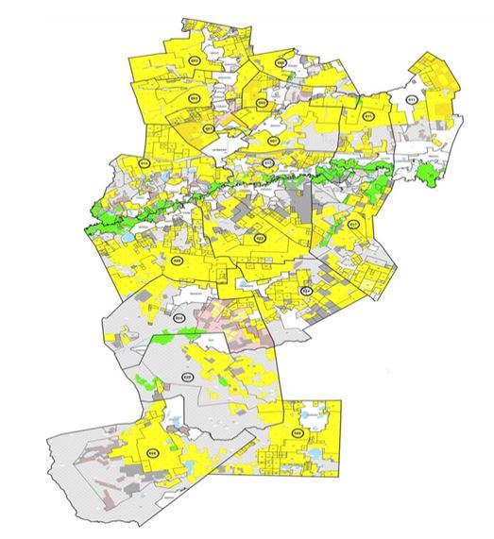

      Площади сезонных пастбищ по Атбасарскому району составляют 491509,3 гектаров.

      В том числе на землях сельскохозяйственного назначения 375015,3 гектаров, на землях населенных пунктов 70725 гектаров, на землях запаса 45769 гектаров

|  |  |
| --- | --- |
|  |  |
|  | Приложение 4 к Плану по управлению пастбищами и их использованию по Атбасарскому району на 2021-2022 годы |

**Схема доступа пастбищепользователей к водоисточникам (озерам, рекам, прудам, копаням, оросительным или обводнительным каналам, трубчатым или шахтным колодцам), составленная согласно норме потребления воды села Борисовка Атбасарского района**

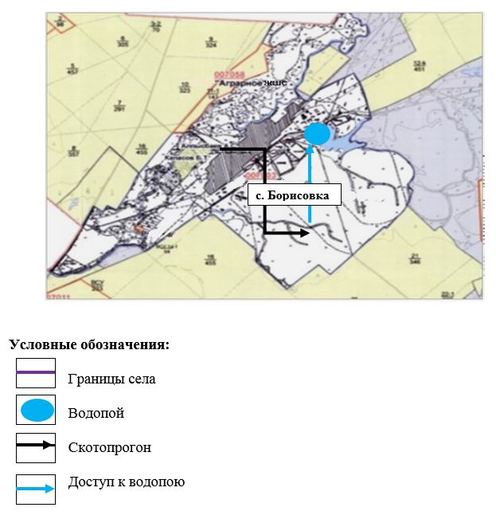

|  |  |
| --- | --- |
|  | Приложение 5 к Плану по управлению пастбищами и их использованию по Атбасарскому району на 2021-2022 годы |

**Схема доступа пастбищепользователей к водоисточникам (озерам, рекам, прудам, копаням, оросительным или обводнительным каналам, трубчатым или шахтным колодцам), составленная согласно норме потребления воды села Новосельское Атбасарского района**

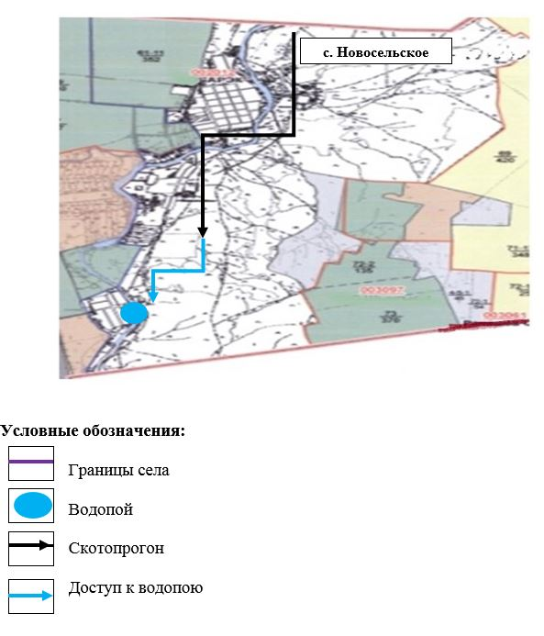

|  |  |
| --- | --- |
|  | Приложение 6 к Плану по управлению пастбищами и их использованию по Атбасарскому району на 2021-2022 годы |

**Схема доступа пастбищепользователей к водоисточникам (озерам, рекам, прудам, копаням, оросительным или обводнительным каналам, трубчатым или шахтным колодцам), составленная согласно норме потребления воды сельского округа Акана Курманова Атбасарского района**

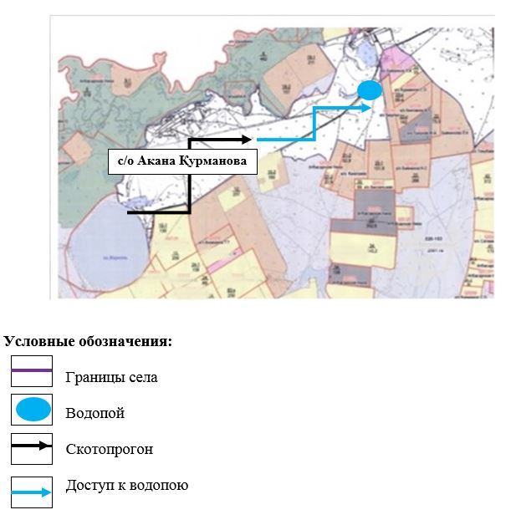

|  |  |
| --- | --- |
|  | Приложение 7 к Плану по управлению пастбищами и их использованию по Атбасарскому району на 2021-2022 годы |

**Схема доступа пастбищепользователей к водоисточникам (озерам, рекам, прудам, копаням, оросительным или обводнительным каналам, трубчатым или шахтным колодцам), составленная согласно норме потребления воды сельского округа Бастау Атбасарского района**

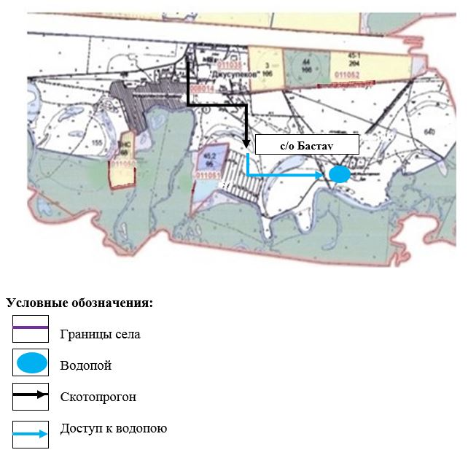

|  |  |
| --- | --- |
|  | Приложение 8 к Плану по управлению пастбищами и их использованию по Атбасарскому району на 2021-2022 годы |

**Схема доступа пастбищепользователей к водоисточникам (озерам, рекам, прудам, копаням, оросительным или обводнительным каналам, трубчатым или шахтным колодцам), составленная согласно норме потребления воды сельского округа Полтавка Атбасарского района**

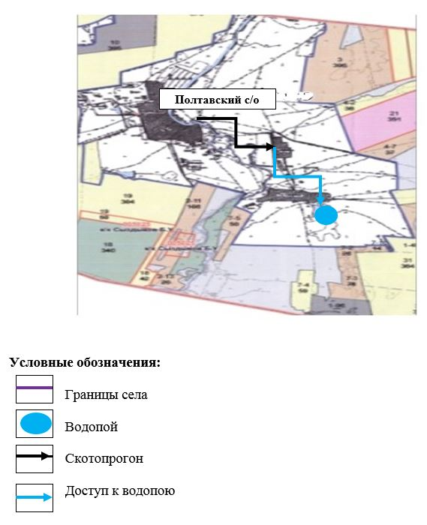

|  |  |
| --- | --- |
|  | Приложение 9 к Плану по управлению пастбищами и их использованию по Атбасарскому району на 2021-2022 годы |

**Схема доступа пастбищепользователей к водоисточникам (озерам, рекам, прудам, копаням, оросительным или обводнительным каналам, трубчатым или шахтным колодцам), составленная согласно норме потребления воды сельского округа Покровка Атбасарского района**

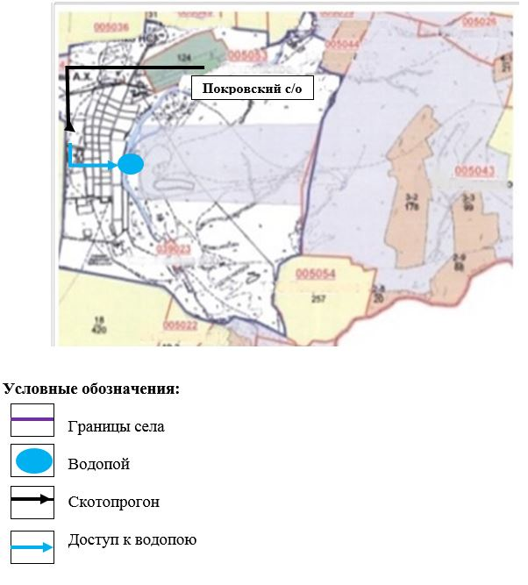

|  |  |
| --- | --- |
|  | Приложение 10 к Плану по управлению пастбищами и их использованию по Атбасарскому району на 2021-2022 годы |

**Схема доступа пастбищепользователей к водоисточникам (озерам, рекам, прудам, копаням, оросительным или обводнительным каналам, трубчатым или шахтным колодцам), составленная согласно норме потребления воды сельского округа Макеевка Атбасарского района**

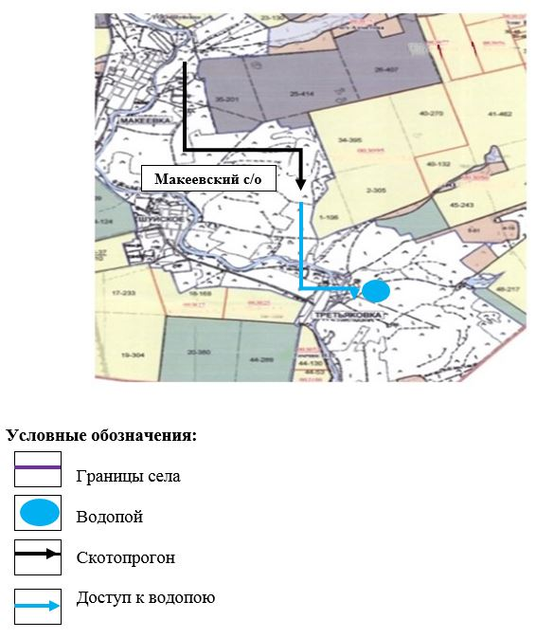

|  |  |
| --- | --- |
|  | Приложение 11 к Плану по управлению пастбищами и их использованию по Атбасарскому району на 2021-2022 годы |

**Схема доступа пастбищепользователей к водоисточникам (озерам, рекам, прудам, копаням, оросительным или обводнительным каналам, трубчатым или шахтным колодцам), составленная согласно норме потребления воды сельского округа Сергеевка Атбасарского района**

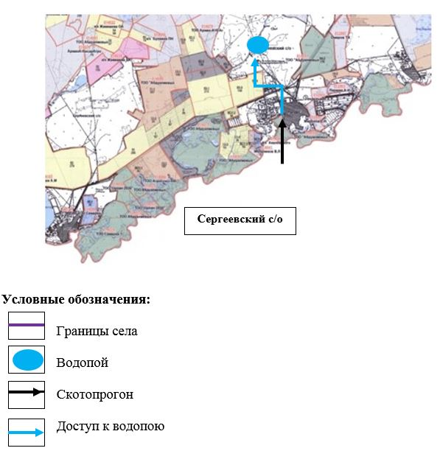

|  |  |
| --- | --- |
|  | Приложение 12 к Плану по управлению пастбищами и их использованию по Атбасарскому району на 2021-2022 годы |

**Схема доступа пастбищепользователей к водоисточникам (озерам, рекам, прудам, копаням, оросительным или обводнительным каналам, трубчатым или шахтным колодцам), составленная согласно норме потребления воды сельского округа Мариновка Атбасарского района**

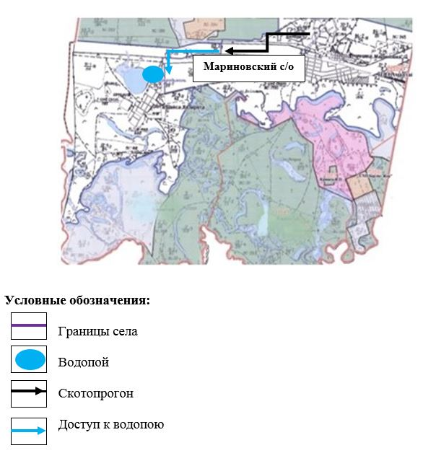

|  |  |
| --- | --- |
|  | Приложение 13 к Плану по управлению пастбищами и их использованию по Атбасарскому району на 2021-2022 годы |

**Схема доступа пастбищепользователей к водоисточникам (озерам, рекам, прудам, копаням, оросительным или обводнительным каналам, трубчатым или шахтным колодцам), составленная согласно норме потребления воды сельского округа Шункырколь Атбасарского района**

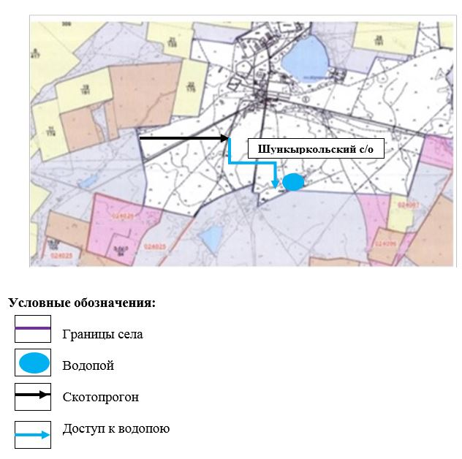

      Среднесуточная норма потребления воды на одно сельскохозяйственное животное определяется в соответствии с пунктом 9 Правил рационального использования пастбищ, утвержденных приказом Заместителя Премьер-Министра Республики Казахстан – Министра сельского хозяйства Республики Казахстан от 24 апреля 2017 года № 173 (зарегистрировано в Реестре государственной регистрации нормативных правовых актов за № 15090).

      Оросительных или обводнительных каналов на территории района не имеется.

|  |  |
| --- | --- |
|  |  |
|  | Приложение 14 к Плану по управлению пастбищами и их использованию по Атбасарскому району на 2021-2022 годы |

**Схема перераспределения пастбищ для размещения поголовья сельскохозяйственных животных физических и (или) юридических лиц, у которых отсутствуют пастбища, и перемещения его на предоставляемые пастбища сельского округа Бастау Атбасарского района**

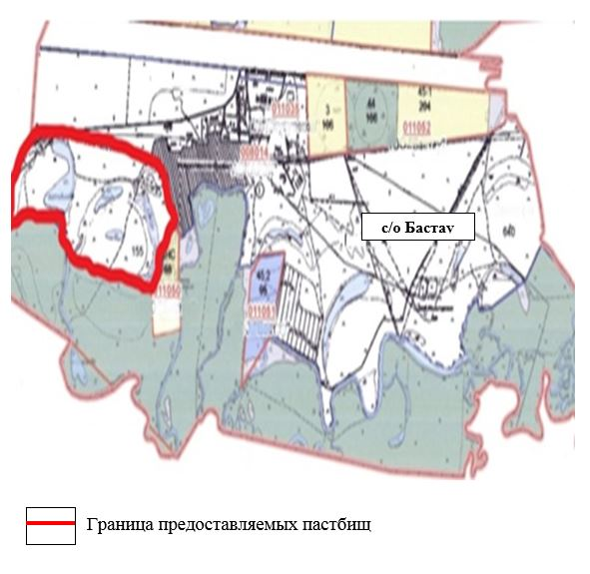

|  |  |
| --- | --- |
|  | Приложение 15 к Плану по управлению пастбищами и их использованию по Атбасарскому району на 2021-2022 годы |

**Схема перераспределения пастбищ для размещения поголовья сельскохозяйственных животных физических и (или) юридических лиц, у которых отсутствуют пастбища, и перемещения его на предоставляемые пастбища сельского округа Шункырколь Атбасарского района**

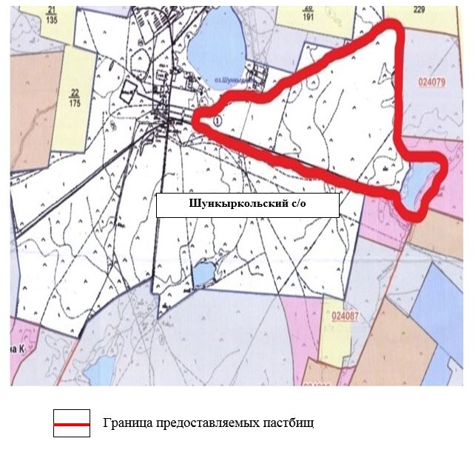

|  |  |
| --- | --- |
|  | Приложение 16 к Плану по управлению пастбищами и их использованию по Атбасарскому району на 2021-2022 годы |

**Схема размещения поголовья сельскохозяйственных животных на отгонных пастбищах физических и (или) юридических лиц, не обеспеченных пастбищами, расположенными при селе, сельском округе**

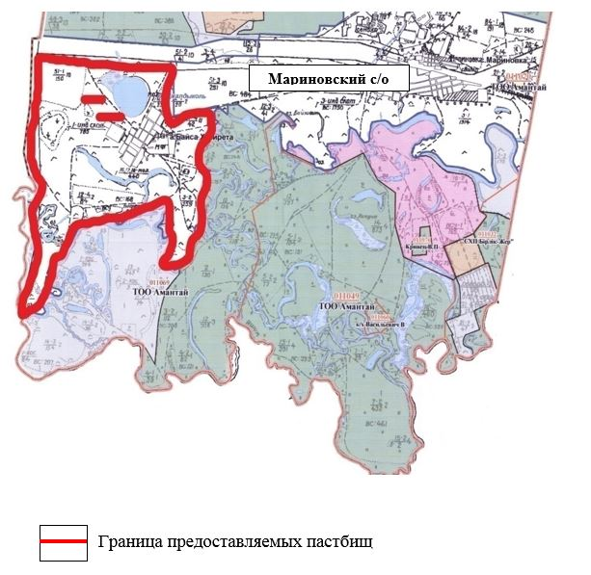

|  |  |
| --- | --- |
|  | Приложение 17 к Плану по управлению пастбищами и их использованию по Атбасарскому району на 2021-2022 годы |

**Календарный график по использованию пастбищ, устанавливающий сезонные маршруты выпаса и передвижения сельскохозяйственных животных**

|  |  |  |  |  |  |
| --- | --- | --- | --- | --- | --- |
| № | Наименование сельских округов | Количество загонов в 2021 году | | | |
| 1 | 2 | 3 | 4 |
| 1 | Сельский округ Акана Курманова | Весенне-летний сезон | Летний сезон | Летне-осенний сезон | Отдыхающий загон |
| 2 | Сельский округ Бастау | Весенне-летний сезон | Летний сезон | Отдыхающий загон | Летне-осенний сезон |
| 3 | Село Борисовка | Весенне-летний сезон | Отдыхающий загон | Летний сезон | Летне-осенний сезон |
| 4 | Макеевский сельский округ | Весенне-летний сезон | Летний сезон | Летне-осенний сезон | Отдыхающий загон |
| 5 | Мариновский сельский округ | Весенне-летний сезон | Отдыхающий загон | Летний сезон | Летне-осенний сезон |
| 6 | Село Новосельское | Весенне-летний сезон | Летний сезон | Отдыхающий загон | Летне-осенний сезон |
| 7 | Покровский сельский округ | Отдыхающий загон | Весенне-летний сезон | Летний сезон | Летне-осенний сезон |
| 8 | Полтавский сельский округ | Весенне-летний сезон | Летний сезон | Отдыхающий загон | Летне-осенний сезон |
| 9 | Сергеевский сельский округ | Весенне-летний сезон | Отдыхающий загон | Летний сезон | Летне-осенний сезон |
| 10 | Шункыркольский сельский округ | Весенне-летний сезон | Отдыхающий загон | Летний сезон | Летне-осенний сезон |

      Продолжение таблицы

|  |  |  |  |
| --- | --- | --- | --- |
| Количество загонов в 2022 году | | | |
| 1 | 2 | 3 | 4 |
| Отдыхающий загон | Весенне-летний сезон | Летний сезон | Летне-осенний сезон |
| Весенне-летний сезон | Летний сезон | Летне-осенний сезон | Отдыхающий загон |
| Весенне-летний сезон | Летний сезон | Отдыхающий загон | Летне-осенний сезон |
| Весенне-летний сезон | Летний сезон | Отдыхающий загон | Летне-осенний сезон |
| Весенне-летний сезон | Летний сезон | Отдыхающий загон | Летне-осенний сезон |
| Весенне-летний сезон | Отдыхающий загон | Летний сезон | Летне-осенний сезон |
| Весенне-летний сезон | Отдыхающий загон | Летний сезон | Летне-осенний сезон |
| Весенне-летний сезон | Летний сезон | Летне-осенний сезон | Отдыхающий загон |
| Весенне-летний сезон | Летний сезон | Отдыхающий загон | Летне-осенний сезон |
| Весенне-летний сезон | Летний сезон | Отдыхающий загон | Летне-осенний сезон |

© 2012. РГП на ПХВ «Институт законодательства и правовой информации Республики Казахстан» Министерства юстиции Республики Казахстан